3.2 opgave 1 later doen

1

1. 1.125v
2. 1.3v

2

1. 3.9v
2. 390 ohm
3. 110 ohm

3

1. 1,2v
2. 3,8v
3. 250 ohm

4

1. 1 / (2 * pi * 0,01 * (10 * 10-6)) = 1.59 Mohm
2. 1 / (2 * pi * 1000 * (10 * 10-6)) = 15.9 ohm
3. 1 / (2 * pi * 0.01 * (10 * 10-9)) = 159 Mohm
4. 1 / (2 * pi * 1000 * (10 * 10-9)) = 15,9 Mohm
5. Oneindig want 1 / 0 = oneindig want alles onder de breuk word * 0 gedaan en is dus 0

**LAB:**

**3.1**

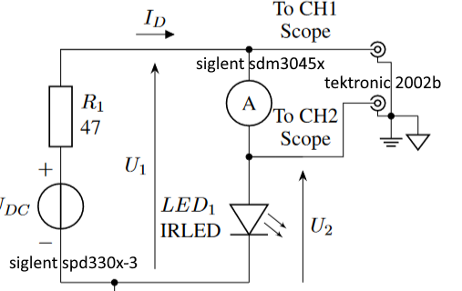

|  |  |  |  |  |
| --- | --- | --- | --- | --- |
| waarde (v) | waarde i1 (a) | waarde u1 (v) | waarde u2 (v) | vermogen  (w) |
| 0 | 0 | 0 | 0 | 0 |
| 0,2 | 0,0000002 | 0,1 | 2,2 | 4,40E-07 |
| 0,4 | 0,0000004 | 0,37 | 0,43 | 1,72E-07 |
| 0,6 | 0,0000006 | 0,57 | 0,63 | 3,78E-07 |
| 0,8 | 0,0000014 | 0,774 | 0,834 | 1,17E-06 |
| 1 | 0,000053 | 0,978 | 1,03 | 5,46E-05 |
| 1,2 | 0,0015 | 1,11 | 1,17 | 0,001755 |
| 1,4 | 0,0047 | 1,16 | 1,21 | 0,005687 |
| 1,6 | 0,0008 | 1,2 | 1,25 | 0,001 |
| 1,8 | 0,0119 | 1,22 | 1,26 | 0,014994 |
| 2 | 0,0156 | 1,25 | 1,29 | 0,020124 |

**3.2**

2: bij 1.26v

4: (5-1,26)/0,0116 = 332 ohm dus 330 ohm

5:   
328.7 – 0.26= 328.44 ohm  
Bron: 5.13v  
led: 1.23v  
  
i = (5.13 – 1.23) / 328.11 = 0,011A = 11mA dus we worden niet begrenst

Uitvoering:

1:

6: 1.24v

10: 1.21

11: net niet  
12: de condensator is een weerstand die samen met r1 een spanningsdeler vormt

**3.3**

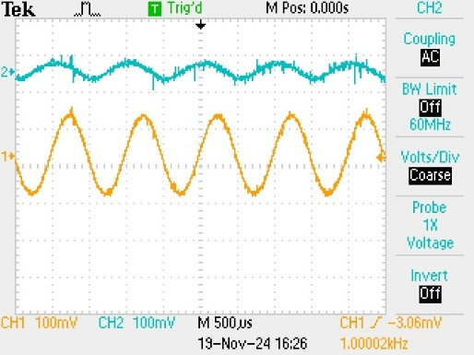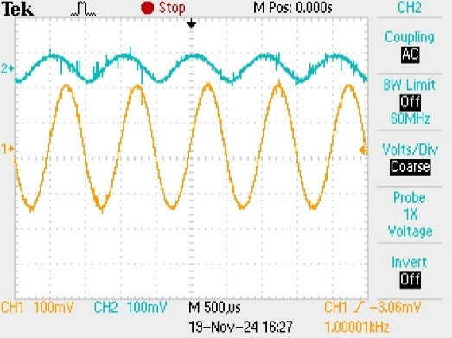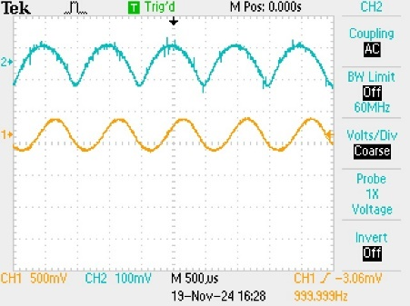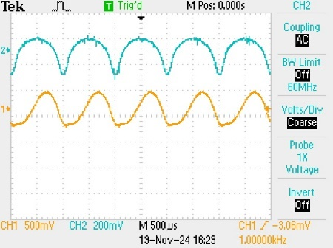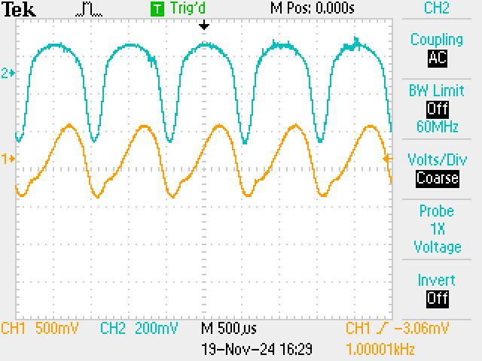

Het blijft een sinus maar de bovenkant is veel groter dan de onderkant. Dat zie je pas vanaf 1.4v dat is de minimale voltage van de led dus dan pakt de led de stroom mee

**3.4**

4:

Minimale spanning: 40mV

Maximale spanning: 940mV

6: hoe verder weg led2 is van led1 hoe lager de spanning wordt

7: als je de polariteit omwisselt dan word de spanning negatief

12: hoe hoger de amplitude van de functiegenerator, hoe hoger de amplitude van het signaal en hoe meer vervorming

13: eerst wordt de amplitude en vervorming groter, daarnaa steeds kleiner. De les ging hier steeds verder weg

14: de vervorming wordt veroorzaakt door de zender. .de vervorming zie er namelijk exact hetzelfde uit en aan de zender is niks veranderd. Het ligt ook niet aan de ontvanger want die ontvangt stroom en hij zend het niet uit waardoor je die spanningsval van 1.2v niet meer hebt.

3.5